

**NÚCLEO ESCOLAR ALDINO LÉO SCHEID**

PROFESSORA: Francieli Bortolini

ANO: 4 º ANO

**Semana: 22/02 à 08/03**

**ALUNO(A): _________________________________________________**

***Atividade de artes***

***ARTE RUPESTRE***

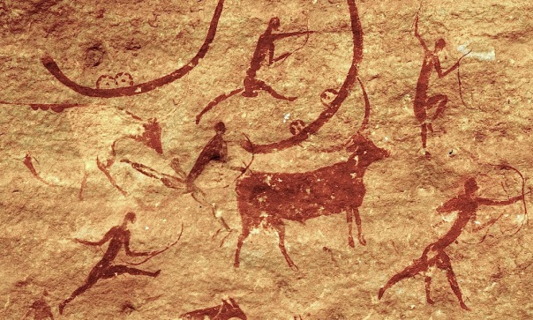 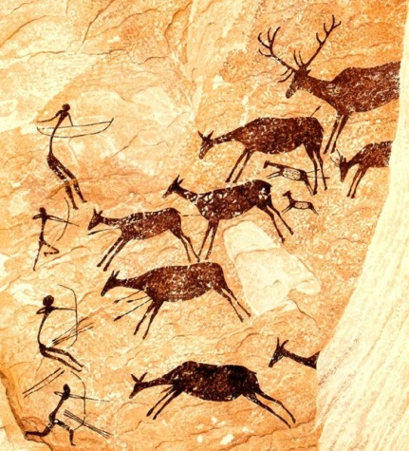

ARTE RUPESTRE É O NOME QUE SE DÁ AO TIPO DE ARTE MAIS ANTIGO DA HISTÓRIA, BASEADO PRINCIPLAMENTE NAS PINTURAS, DESENHOS OU REPRESENTAÇÕES ARTÍSTICAS GRAVADAS NAS PAREDES E TETOS DAS CAVERNAS.

AS FORMAS QUE O HOMEM USAVA COMO MATERIAL ARTÍSTICO ERAM OSSOS DE ANIMAIS, CERÂMICA E PEDRAS, ALÉM DE FABRICAREM AS TINTURAS ATRAVÉS DAS FOLHAS DE ÁRVORES E DO SANGUE DE ANIMAIS.

“- MAS COMO É QUE OS HOMENS DAS CAVERNAS TINHAM TINTAS PARA PINTAR?”

AS TINTAS ERAM FEITAS ATRAVÉS DO QUE ENCONTRAVAM NA NATUREZA. AS PEDRAS MAIS MOLES, FEITAS DE TERRA OU AREIA, O POLÉN DAS FLORES, AS FOLHAS DAS ÁRVORES, OS TRONCOS DE MADEIRA QUEIMADOS DAS FOGUEIRAS... ERAM DESFEITAS ENTRE PEDRAS MAIS DURAS E ERAM TRANSFORMADAS EM PÓ. ESTE PÓ ERA MISTURADO COM A GORDURA DOS ANIMAIS QUE ERAM CAÇADOS OU COM O LÍQUIDO QUE SAÍA DAS PLANTAS E ASSIM FAZIAM TINTA. ESTES PÓS PODIAM TER DIFERENTES CORES COMO CASTANHOS, AMARELOS, VERDES E ATÉ PRETOS.

“- SABEM COMO SE CHAMAVAM ESTES PÓS?”

PIGMENTOS.

“ – E COMO FAZIAM O VERMELHO?”

O VERMELHO VINHA DO SANGUE DOS ANIMAIS QUE CAÇAVAM. OS HOMENS DAS CAVERNAS DESENHAVAM COM AS MÃOS, MAS TAMBÉM APRENDERAM A CONSTRUIR OUTROS UTENSÍLIOS COMO POR EXEMPLO PINCÉIS.

**Atividade...**

E SE EXPERIMENTÁSSEMOS PINTAR COM PIGMENTOS VINDOS DA NATUREZA?

VAMOS COLORIR O DESENHO USANDO ELEMENTOS DA NATUREZA ,PINTE COM OS DEDOS. VOCÊ PODE USAR: CAFÉ, COLORAU, AÇAFRÃO, PIMENTA, TERRA, CANELA EM PÓ, ETC.) EXEMPLO: SE QUISER A COR PRETA, UTILIZE CAFÉ, SE OPTAR PELO AMARELO, AÇAFRÃO, E ASSIM POR DIANTE. EM UM RECIPIENTE, MISTURE A COLA E O PIGMENTO ESCOLHIDO E ADICIONE A ÁGUA AOS POUCOS. O IDEAL É QUE FIQUE COM A MESMA ESPESSURA QUE A TINTA GUACHE. DEPOIS DE PRONTA É SÓ PINTAR. (IMPORTANTE: PEÇA A AJUDA DE UM ADULTO NA HORA DE SEPARAR OS INGREDIENTES).

